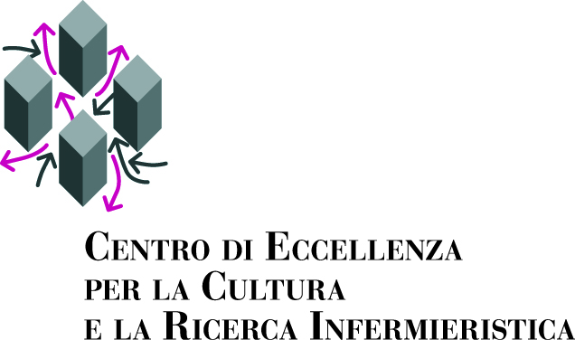


ETICA-MENTE PARLANDO.
RELAZIONE –RESPONSABILITÀ-RICERCA

Rilevanza dell’attività formativa:

In riferimento all’ontologia della professione infermieristica è necessario declinare termini quali l’Etica, la Responsabilità, la Relazione e la Ricerca. Gli attuali riferimenti normativi ed antropologici in campo politico sociale, teoretico e della prassi si devono tradurre in un ampio spettro di conoscenze che devono incorporare l’etica nella sua prassi deontologica quotidiana. Ancor più, in tale corso, si terrà conto dell’importanza dei contesti relazionali, bisognosi di esperienze sul campo, di interattività, di simulazione e d’immaginazione. Infatti, il trattare argomenti di natura etico normativa, è ampliare i saperi e renderli fruibili, sviluppando una consapevolezza relativa alla professionalità intrinseca degli infermieri.

Obiettivi generali
Promuovere una cultura infermieristica consapevole della propria natura etica intrinseca, indipendentemente dal contesto assistenziale nel quale si opera.
Obiettivi specifici
Favorire un lessico comune, in tema di etica di responsabilità di relazione e ricerca. Migliorare le competenze relazionali e comunicative con il team.

PROGRAMMA

ORARIO
8.00-8.30 | Registrazione dei partecipanti
8.30-9.20 | Stato dell’arte della professione infermieristica | ML.Pulimeno – S.Casciato
9.20-10.20 | Responsabilità professionale: riflessioni | MG. Proietti – C. Turci- G. De Andreis
10.20-11.20 | Etica, deontologia, valori, responsabilità, identità: è solo questione di semantica? | A. Basile – M. Piredda- A. Petrizzo
11.20-11.40 | Discussione con i partecipanti
11.40-12.40 | Dalla comunicazione alla relazione | A. Petrizzo- F. Scerbo
12.40-13.40 | Ricerca nell’ambito infermieristico e buone pratiche | I.Notarnicola  - G. Pucciarelli- A. Stievano
13.40-14.00 | Discussione con i partecipanti
14.00-14.15 | Valutazione finale -Consegna attestati

DESTINATARI: Infermieri – Infermieri Pediatrici

PROVIDER: 1630

CREDITI ECM. 5

PARTECIPANTI: 100 INFERMIERI

RESPONSABILI SCIENTIFICI:
Ausilia Pulimeno - Stefano Casciato

Comitato scientifico:
Simonetta Bartolucci, Angela Basile, Stefano Casciato, Ippolito Notarnicola, Antonello Petrizzo, Michela Piredda Maria Grazia Proietti, Gianluca Pucciarelli, Cinzia Puleio, Ausilia Pulimeno, Francesco Scerbo, Alessandro Stievano, Carlo Turci.
Segreteria Organizzativa:
Marco Tosini, Girolamo De Andreis, Maurizio Fiorda, Emanuele Lisanti, Claudia Lorenzetti, Natascia Mazzitelli, Mariagrazia Montalbano.

RELATORI
Angela Basile
Dottore in Bioetica Docente Università di Tor Vergata di Roma e Università San Raffaele di Milano
Stefano Casciato
Vice Presidente Ordine delle Professioni Infermieristiche di Roma
Girolamo De Andreis
Consigliere Ordine delle Professioni Infermieristiche di Roma
Ippolito Notarnicola
Infermiere Ricercatore Centro di Eccellenza per la Cultura e la Ricerca Infermieristica Ordine delle Professioni Infermieristiche di Roma
Antonello Petrizzo
Infermiere Fondazione Policlinico Universitario A. Gemelli – Roma
Michela Piredda
Assistant Professor Research Unit Nursing Science Campus Bio-Medico di Roma University
Maria Grazia Proietti
Vice Presidente Ordine delle Professioni Infermieristiche di Roma
Gianluca Pucciarelli
Assegnista di ricerca post dottorato Dipartimento di Biomedicina e Prevenzione Università degli studi di Roma “Tor Vergata”
Ausilia Pulimeno
Presidente Ordine delle Professioni Infermieristiche di Roma
Francesco Scerbo
Consigliere Ordine delle Professioni Infermieristiche di Roma
Alessandro Stievano
Ricercatore Centro di Eccellenza per la Cultura e la Ricerca Infermieristica Ordine delle Professioni Infermieristiche di Roma
Carlo Turci
Tesoriere Ordine delle Professioni Infermieristiche di Roma

